財團法人台中市私立宏恩社會福利慈善基金會附設喜願家園
109年度捐贈物資-中華修緣世界協會
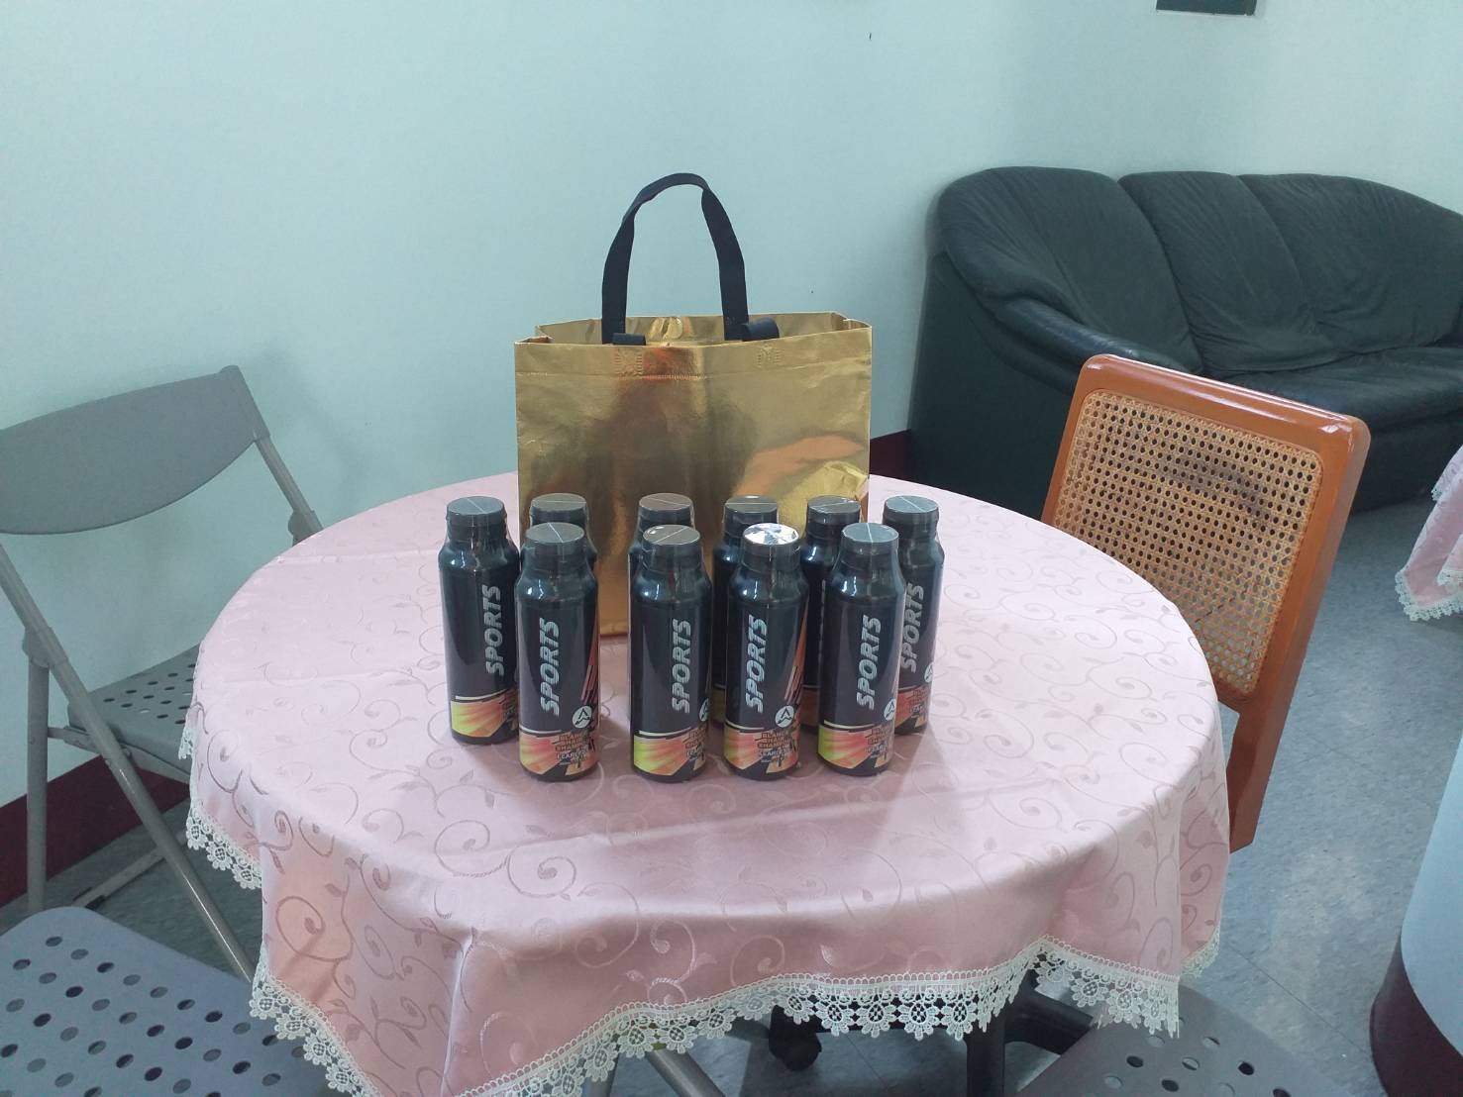
109.07.11洗髮精10罐
109.07.11手套一箱

